Демоверсия по дисциплине «Информатика и информационно-коммуникативные технологии» для поступающих по программе бакалавриата направления «Прикладная информатика» 09.03.03 в СГЭУ в 2022 г.

Вариант 5
Экзаменационная работа состоит из 2-х частей, включающих 35 заданий:
Первая часть работы включает 25 заданий с начислением за каждое выполненное задание 2 балла. Задания первой части — это задания закрытого типа с выбором одного правильного ответа из четырёх предложенных.
Вторая часть работы включает 10 заданий с начислением за каждое выполненное задание 5 баллов. Вторая часть включает задания открытого типа, требующие обоснованного ответа, который участник экзамена должен записать в виде решения.

Задания
ЧАСТЬ 1
При выполнении заданий А1-А25 выберите правильный ответ

А1 | Между населёнными пунктами A, B, C, D, E, F построены дороги, протяжённость которых приведена в таблице. Отсутствие числа в таблице означает, что прямой дороги между пунктами нет.  A B C D E F  A 2 4 8 16  B 2 3  C 4 3  D 8 3 3 5 3  E 5 5  F 16 3 5  Определите длину кратчайшего пути между пунктами A и F, проходящего через пункт E и не проходящего через пункт B. Передвигаться можно только по указанным дорогам.
 | 1) |  |  |  |  |  | 11
 | 2) |  |  |  |  |  | 10
 | 3) |  |  |  |  |  | 17
 | 4) |  |  |  |  |  | 13
А2 | Между населёнными пунктами A, B, C, D, E, F, Z построены дороги, протяжённость которых приведена в таблице. Отсутствие числа в таблице означает, что прямой дороги между пунктами нет.  A B C D E F Z  A 4 10 27 47  B 4 3 21  C 10 3 13 27  D 27 21 13 4 7 11  E 4 8  F 7 2  Z 47 27 11 8 2  Определите длину кратчайшего пути между пунктами A и Z (при условии, что передвигаться можно только по построенным дорогам).
 | 1) |  |  |  |  |  | 29
 | 2) |  |  |  |  |  | 18
 | 3) |  |  |  |  |  | 37
 | 4) |  |  |  |  |  | 98
А3 | Даны фрагменты двух таблиц из базы данных. Каждая строка таблицы 2 содержит информацию о ребёнке и об одном из его родителей. Информация представлена значением поля ID в соответствующей строке таблицы 1. На основании имеющихся данных определите, у скольких людей из списка первый внук или внучка появились после достижения 60 полных лет. При вычислении ответа учитывайте только информацию из приведённых фрагментов таблиц.  Таблица 1 ID Фамилия И. О. Пол Год рождения 127 Петренко А. В. М 1935 148 Петренко Д. И. М 2000 182 Петренко Е. П. Ж 1942 212 Петренко И. А. М 1974 243 Петренко Н. Н. Ж 1975 254 Штейн А. Б. М 1982 314 Косых Е. А. М 2006 404 Дулевич М. А. Ж 1970 512 Тишко О. К. Ж 1991 517 Дулевич В. К. М 1996 630 Штейн Б. В. М 1954 741 Петрова А. Е. Ж 1958 830 Штейн А. Н. Ж 1980 849 Косых Н. Н. М 1939 Таблица 2 ID Родителя ID Ребенка 127 212 182 212 212 148 243 148 254 314 127 404 182 404 404 512 404 517 630 254 741 254 830 314 849 243 849 830
 | 1) |  |  |  |  |  | 4
 | 2) |  |  |  |  |  | 2
 | 3) |  |  |  |  |  | 1
 | 4) |  |  |  |  |  | 5
А4 | Ниже в табличной форме представлен фрагмент базы данных одной картинной галереи. В первой таблице отражены фамилии художников и выставочных центров, в которых экспонируются их картины, во второй — фамилии художников, места их жительства и название техники, в которой они работают.  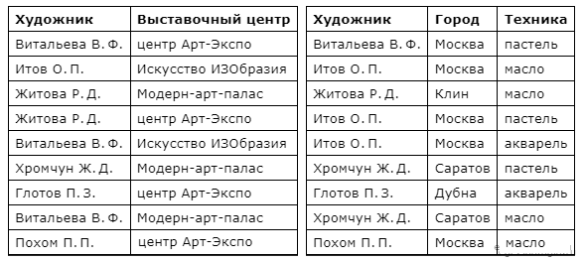  Руководствуясь приведенными таблицами, определите, сколько художников, выставляющих свои работы в галерее Модерн-арт-палас пишут маслом.
 | 1) |  |  |  |  |  | 2
 | 2) |  |  |  |  |  | 4
 | 3) |  |  |  |  |  | 3
 | 4) |  |  |  |  |  | 1
А5 | Сколько записей удовлетворяют условию «Пол = 'ж' или Геодезия > Гносеология»?  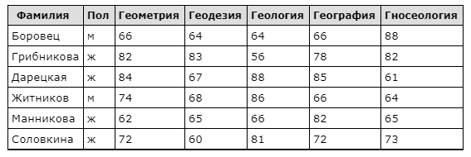
 | 1) |  |  |  |  |  | 5
 | 2) |  |  |  |  |  | 4
 | 3) |  |  |  |  |  | 3
 | 4) |  |  |  |  |  | 6
А6 | У Кати есть доступ в Интернет по высокоскоростному одностороннему радиоканалу, обеспечивающему скорость получения информации 2²⁰ бит в секунду. У Сергея нет скоростного доступа в Интернет, но есть возможность получать информацию от Кати по телефонному каналу со средней скоростью 2¹³ бит в секунду. Сергей договорился с Катей, что она скачает для него данные объёмом 9 Мбайт по высокоскоростному каналу и ретранслирует их Сергею по низкоскоростному каналу. Компьютер Кати может начать ретрансляцию данных не раньше, чем им будут получены первые 1024 Кбайт этих данных. Каков минимально возможный промежуток времени (в секундах) с момента начала скачивания Катей данных до полного их получения Сергеем?
 | 1) |  |  |  |  |  | 1024
 | 2) |  |  |  |  |  | 2024
 | 3) |  |  |  |  |  | 9224
 | 4) |  |  |  |  |  | 6024
А7 | По каналу связи передаются сообщения, содержащие только семь букв: А, Б, В, Д, О, Р, Т. Для передачи используется двоичный код, удовлетворяющий условию Фано. Кодовые слова для некоторых букв известны: Б — 01, Д — 001, Р — 100. Какое наименьшее количество двоичных знаков потребуется для кодирования слова ВОДОВОРОТ?  Примечание. Условие Фано означает, что ни одно кодовое слово не является началом другого кодового слова.
 | 1) |  |  |  |  |  | 24
 | 2) |  |  |  |  |  | 14
 | 3) |  |  |  |  |  | 34
 | 4) |  |  |  |  |  | 22
А8 | Сколько значащих цифр в записи десятичного числа 357 в системе счисления с основанием 7?
 | 1) |  |  |  |  |  | 2
 | 2) |  |  |  |  |  | 1
 | 3) |  |  |  |  |  | 4
 | 4) |  |  |  |  |  | 5
А9 | Решите уравнение:  100₅ + x = 200₄.  Ответ запишите в семеричной системе
 | 1) |  |  |  |  |  | 10
 | 2) |  |  |  |  |  | 13
 | 3) |  |  |  |  |  | 12
 | 4) |  |  |  |  |  | 71
А10 | Запишите число, которое будет напечатано в результате выполнения следующей программы. Для Вашего удобства программа представлена на пяти языках программирования.  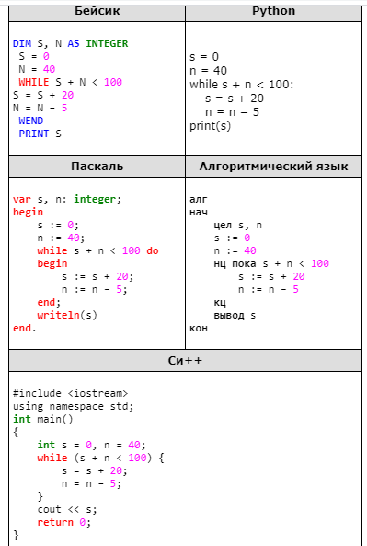
 | 1) |  |  |  |  |  | 55
 | 2) |  |  |  |  |  | 60
 | 3) |  |  |  |  |  | 80
 | 4) |  |  |  |  |  | 75
А11 | Определите, что будет напечатано в результате работы следующего фрагмента программы:  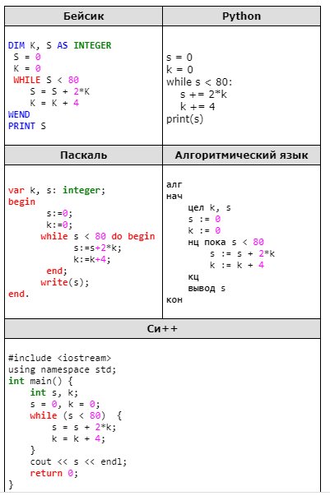
 | 1)80
 | 2)60
 | 3)30
 | 4)10
А12 | Некоторый алфавит содержит три различные буквы. Сколько трёхбуквенных слов можно составить из букв данного алфавита (буквы в слове могут повторяться)?
 | 1) |  |  |  |  |  | 27
 | 2) |  |  |  |  |  | Бесконечное количество
 | 3) |  |  |  |  |  | 9
 | 4) |  |  |  |  |  | 81
А13 | У исполнителя Удвоитель две команды, которым присвоены номера:  1. прибавь 1,  2. умножь на 2.  Первая из них увеличивает число на экране на 1, вторая удваивает его. Например, 2122 — это программа  умножь на 2  прибавь 1  умножь на 2  умножь на 2,  которая преобразует число 1 в число 12.  Запишите порядок команд в программе преобразования числа 4 в число 57, содержащей не более 7 команд, указывая лишь номера команд. Если таких программ более одной, то запишите любую из них.
 | 1)2211211
 | 2)1211112
 | 3)1112221
 | 4)2121211
А14 | Все 5-буквенные слова, составленные из букв В, И, Н, Т, записаны в алфавитном порядке. Вот начало списка:  1. ВВВВВ  2. ВВВВИ  3. ВВВВН  4. ВВВВТ  5. ВВВИВ  ……  Запишите слово, которое стоит под номером 1020.
 | 1) |  | ССТММ
 | 2) |  | ТТТНТ
 | 3) |  | СТТММ
 | 4) |  | СТУММ
А15 | Алгоритм вычисления значения функции F(n), где n – натуральное число, задан следующими соотношениями:  F(1) = 1  F(n) = F(n–1) * n, при n >1  Чему равно значение функции F(5)? В ответе запишите только натуральное число.
 | 1)120
 | 2)140
 | 3)122
 | 4)56
А16 | К выполнению какой структуры сводится конструкция «ветвление» при каждом отдельном наборе входных данных?
 | 1)последовательной
 | 2)рекурсивной
 | 3)вспомогательной
 | 4)основной
А17 | Как называется алгоритмическая конструкция, через которую реализуется алгоритм, в котором выполнение команд алгоритма зависит от входных данных?
 | 1) | ветвление
 | 2) | циклическая
 | 3) | вспомогательная
 | 4) | рекурсивная
А18 | Что такое язык HTML?  1) Язык программирования для создания скриптов, выполняемых в браузере  2) Язык, созданный для создания стилей элементов интерфейса  3) Язык разметки гипертекста  4) Язык машинного обучения
А19 | Преимущество локальных информационных систем заключается в ...
 | 1) |  | переносимость
 | 2) |  | автономность
 | 3) |  | простота
 | 4) |  | состыкованность изменений, вносимых пользователями
А20 | Что такое гибридные поисковые системы?
 | 1) |  |  | это системы, которые управляются только человеком
 | 2) |  |  | это системы, которые управляются только поисковыми роботами
 | 3) |  |  | это системы, управляемые как человеком, там и использующие поисковых роботов
 | 4) |  |  | это системы, объединяющие и ранжирующие результаты сразу нескольких поисковиков
А21 | Что такое сортировка?
 | 1) |  |  |  | Процесс разложения переменных массива на отдельные элементы
 | 2) |  |  |  | Разложение переменных массива в произвольном порядке
 | 3) |  |  |  | Распределение элементов массива в соответствии с определёнными правилами
 | 4) |  |  |  | Разложение переменных массива, начиная от максимального
А22 | Что в описании массива означают слова «аrray» и «of» ?
 | 1) |  |  |  |  | Это служебные слова, означающие «элемент» и от
 | 2) |  |  |  |  | Это служебные слова, означающие «массив» и из
 | 3) |  |  |  |  | Это служебные слова, означающие «матрица» и в
 | 4) |  |  |  |  | Это служебные слова, означающие «матрица» и из
А23 | Сколько входов и выходов должна иметь каждая из трёх базовых управляющих конструкций?
 | 1) |  |  |  |  | Один вход и один выход
 | 2) |  |  |  |  | Один вход и два выхода
 | 3) |  |  |  |  | Два входа и два выхода
 | 4) |  |  |  |  | Один вход и много выходов
А24 | Прикладное (специальное) программное обеспечение ...
 | 1) |  |  | включает операционные системы, языковые процессоры, инструментальную среду программиста
 | 2) |  |  | документы, характеризующие состав, правила отбора и эксплуатации средств, а также поведение пользователя в новых условиях работы – в условиях автоматизации
 | 3) |  |  | Набор программ, необходимых конкретному предприятию
 | 4) |  |  | включает СУБД, электронные ведомости, программное обеспечение текстообработки, деловой графики, многофункциональные пакеты прикладных программ, программное обеспечение организации диалога, программное обеспечение локальных и распределенных вычислительных систем
А25 | leto@mail.ru : что в этом адресе почтовый сервис?
 | 1) |  |  |  |  |  | mail
 | 2) |  |  |  |  |  | ru
 | 3) |  |  |  |  |  | @
 | 4) |  |  |  |  |  | leto

Зав. кафедрой
прикладной информатики Т.Б. Ефимова

